**Actividad #5**

**Funciones**

**JOHAN PACHON**

**INSTRUCTOR:**

**JOSE DAVID MONTESINO HOYOS**

**CENTRO BIOTECNOLOGICO DEL CARIBE (SENA)**

**ANÁLISIS Y DESARROLLO DE SOFTWARE**

**ADSO**

**CESAR**

**2022**

* Algoritmo funciones 1

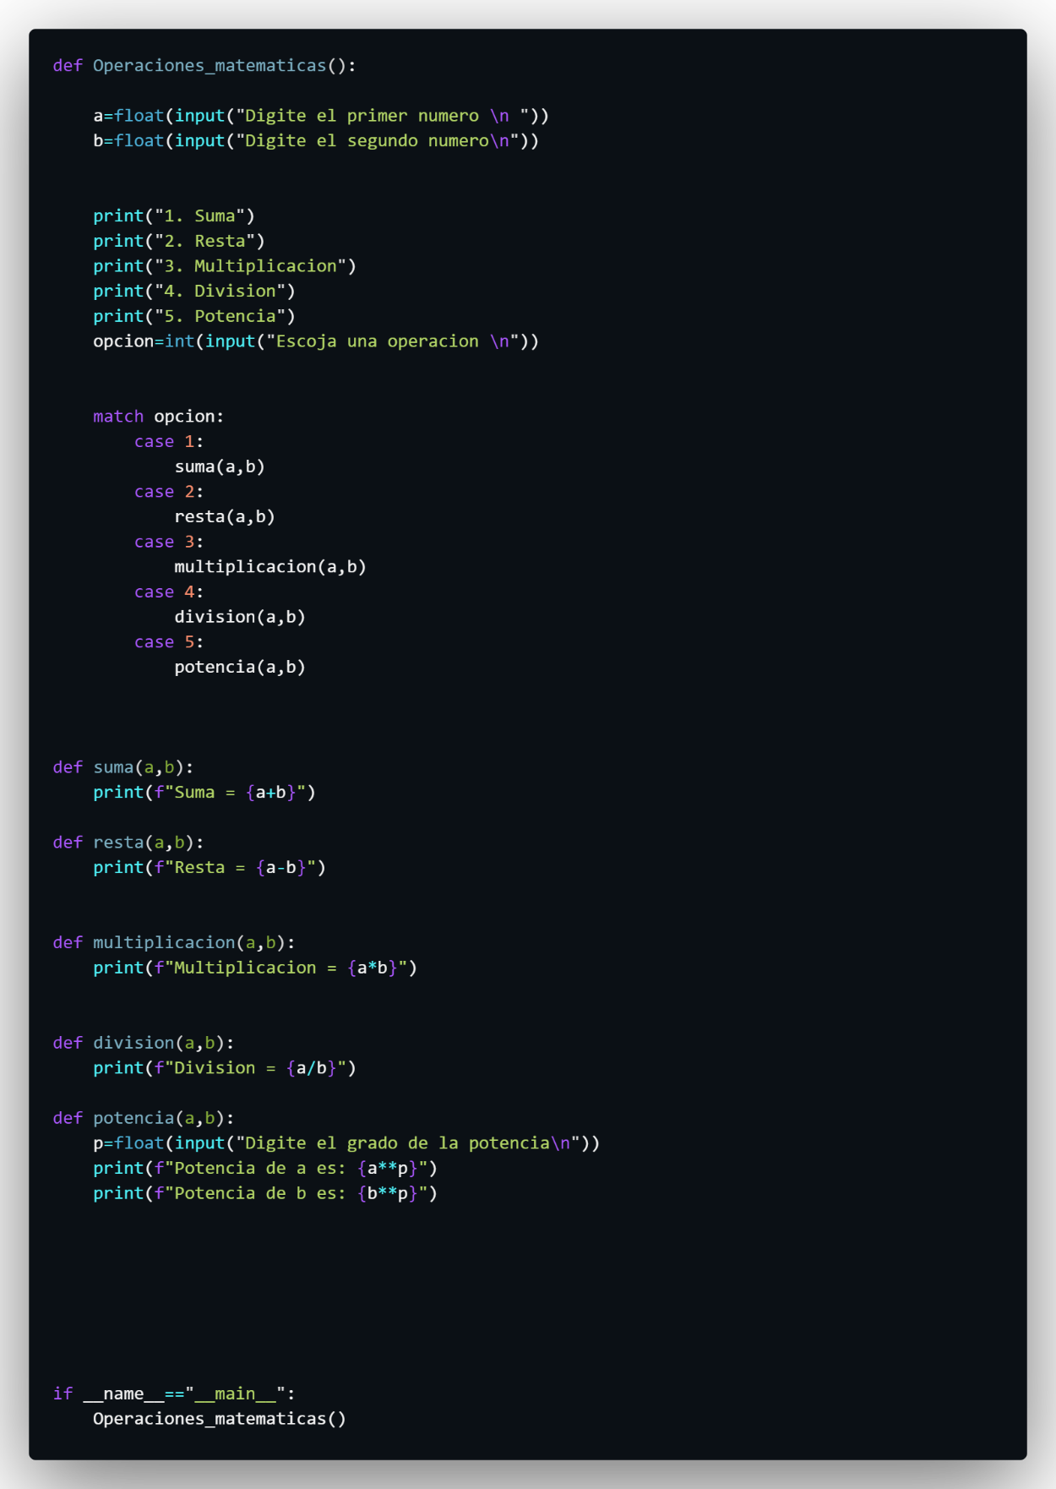

Ejecución:

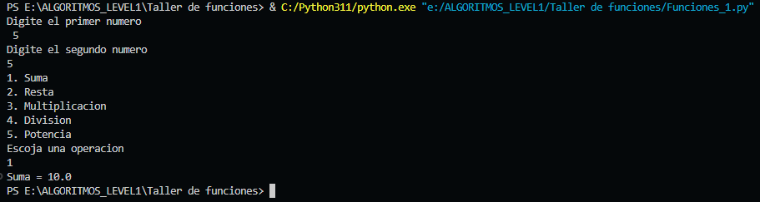

* Algoritmo funciones 2

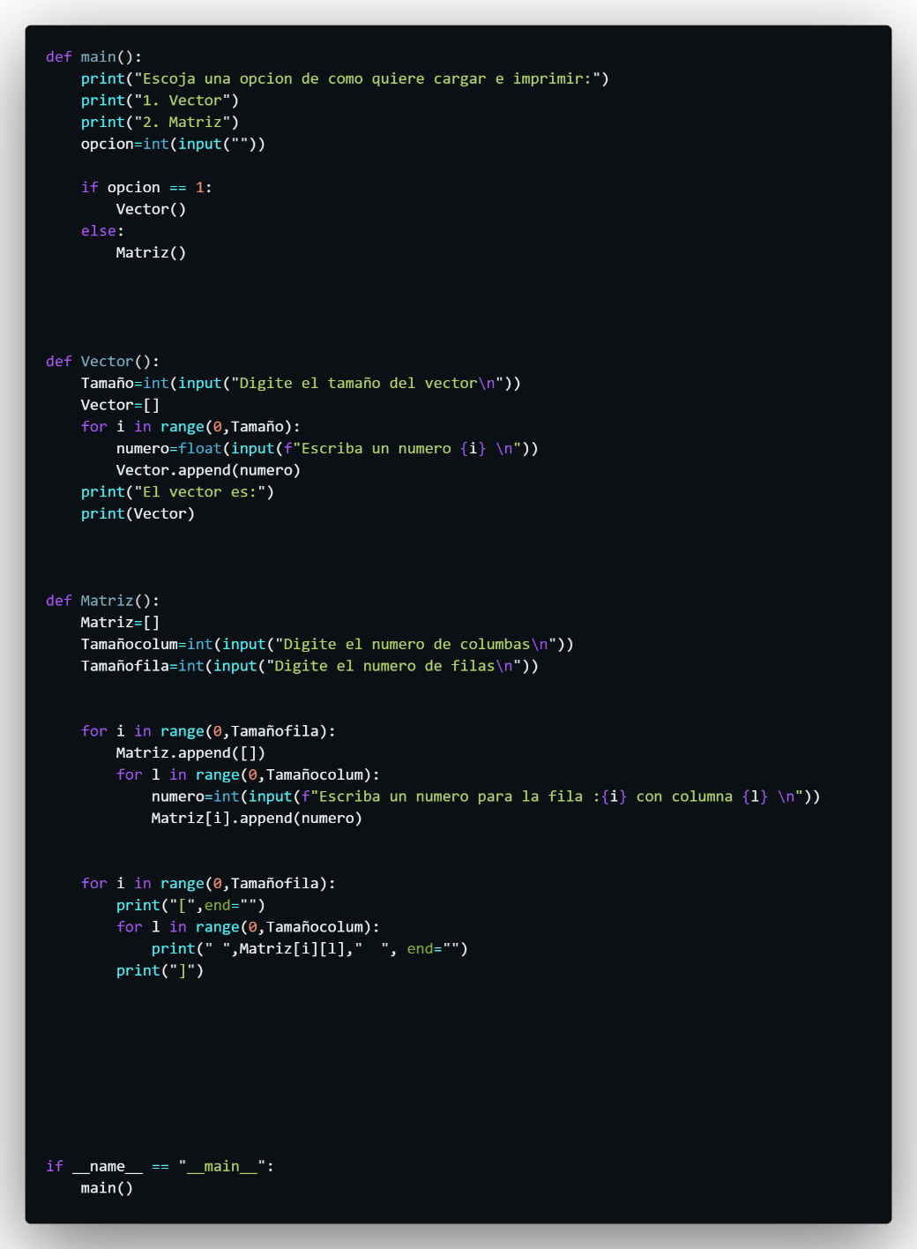

Ejecución:

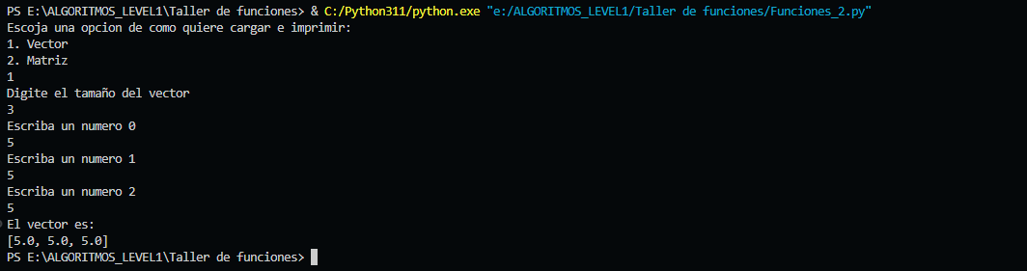

* Algoritmo funciones 3

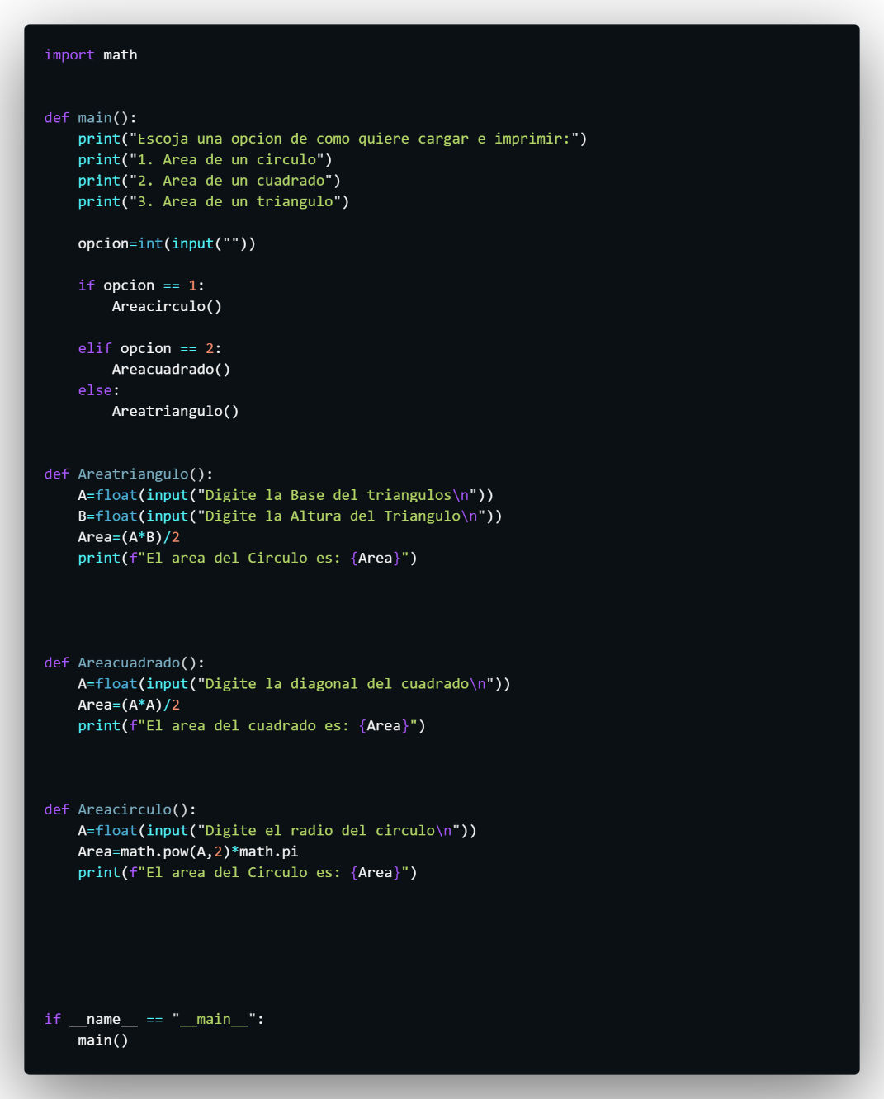

Ejecución:

